**Задание:**

*Создаем новую папку* ***Task2****.*

*Далее необходимо создать HTML-страничку* ***diary.html,*** *перенести содержимое такой же страницы из предыдущей папки* ***Task1*** *и отформатировать текст так, чтобы получить результат как на картинке. Для этого используем картинку RedArmy.gif и home.gif. Для звезды указываем размеры картинки 159х150. А home.gif вставляем используя* ***data:url****. Для всех картинок не забываем заполнять атрибуты title и alt и нужно уметь объяснить разницу между этими атрибутами. Для списков заменяем атрибуты (type) на стили и текст форматируем с помощью стилевых свойств.*

**Результат разметки:**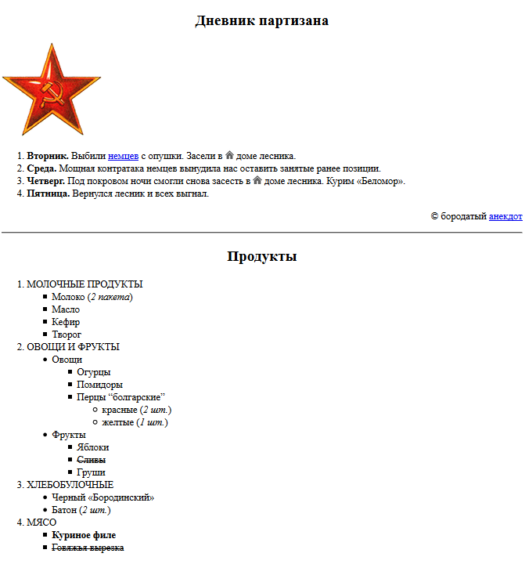

*Рис. 1. Вид размеченного текста в браузере*